Городской конкурс волонтёрских команд служб школьной медиации (примирения) "Юные медиаторы"

Конкурс молодых волонтеров-медиаторов – вот радостное событие, которое состоялось 29 апреля 2021 года в МБОУ СОШ № 73. Впервые за два года прошел городской конкурс волонтерских команд СШМ и ШСП "Юные медиаторы" для учащихся 11-16 лет. Состязались 17 краснодарских команд служб школьной медиации (примирения).
В рамках подготовки к Конкурсу при участии руководителя городской службы школьной медиации (примирения) Мищенко В.Н., президента Центра медиации Морозовой Е.В., руководителей внутригородских округов СШМ: Мартиросьян А.В., Хорошун М.Э., Таран Ю.И. прошел цикл занятий «Шаги навстречу». Благодаря слаженной работе школьники-медиаторы повысили знания в этой области, обрели уверенность в своих силах, почувствовали поддержку наставников и команды.
22 апреля была проведена жеребьевка с участием финалистов и порядок выступления команд распределился следующим образом:
- Команда волонтеров-медиаторов «МедиаЯ» МБОУ СОШ № 86. Куратор службы Сергеева Светлана Викторовна.
- Команда «Фламинго» МБОУ гимназия № 40 Куратор службы Ерух Анна Николаевна.
- Команда «Меридиан 73» МБОУ СОШ № 73. Куратор службы Безуглова Ольга Петровна.
- Команда «Симфония» МБОУ гимназия № 54. Куратор службы Таран Юлия Игоревна.
- Команда «Источники добра» МАОУ лицей № 64. Куратор службы Гайт Татьяна Константиновна.

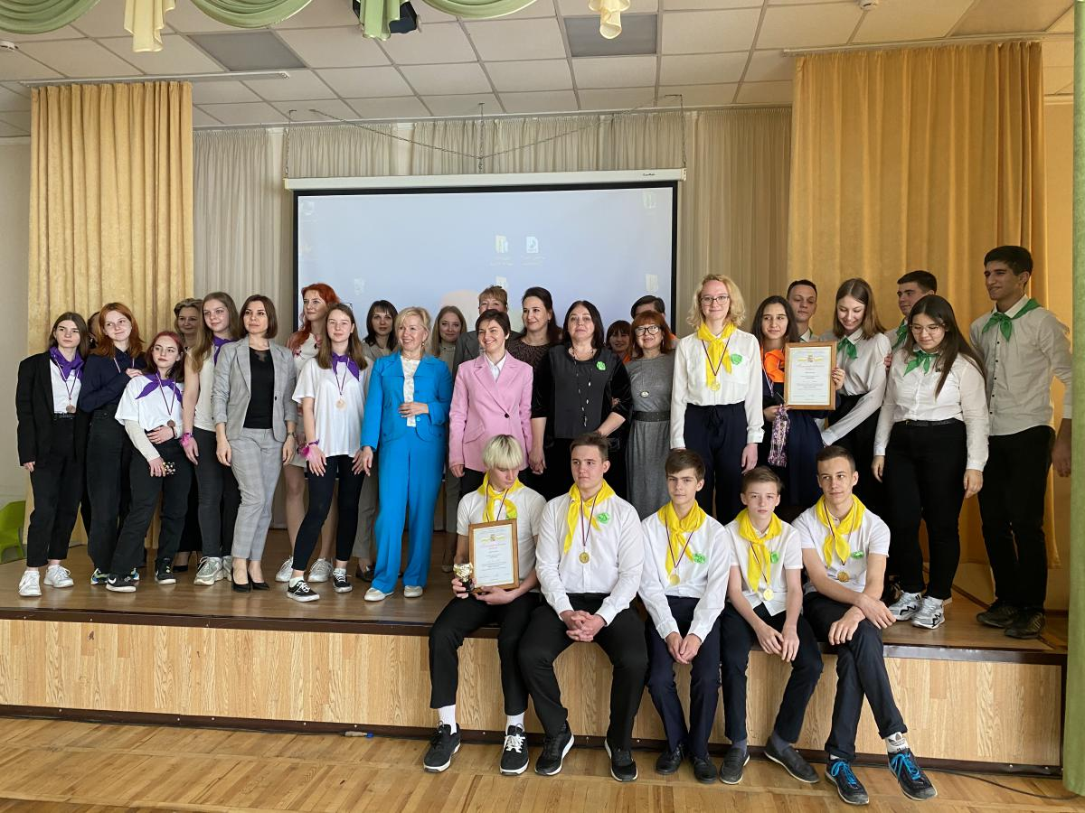
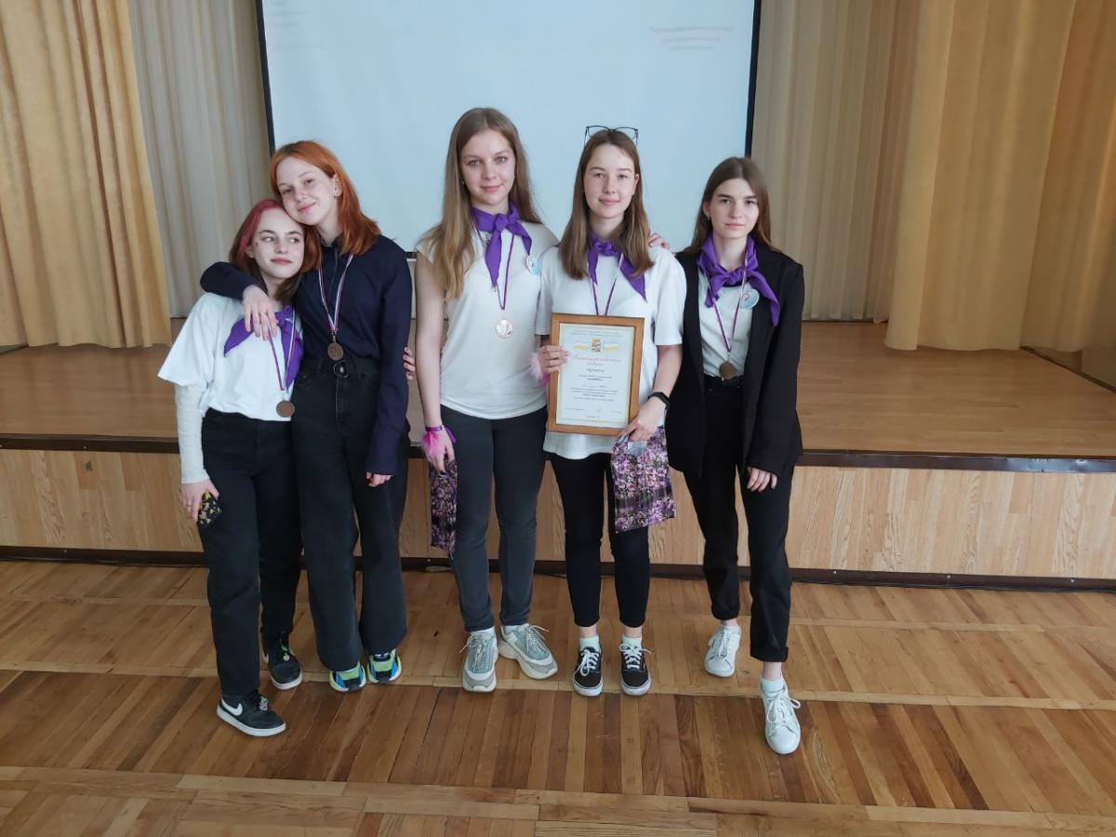
Первым конкурсным заданием для финалистов была визитная карточка команды. Тема: «Медиатором быть модно!»
Ребята заранее готовили представление волонтерской команды по определенным критериям: командная работа, креативность, содержательность, культура речи, эмоциональность, отражение принципов медиации.
Медиатору важно иметь свою позицию и уметь ее аргументировать.
Вторым заданием был «Конкурс капитанов», в котором участники представили размышление на тему: «Как сделать медиацию популярной?».

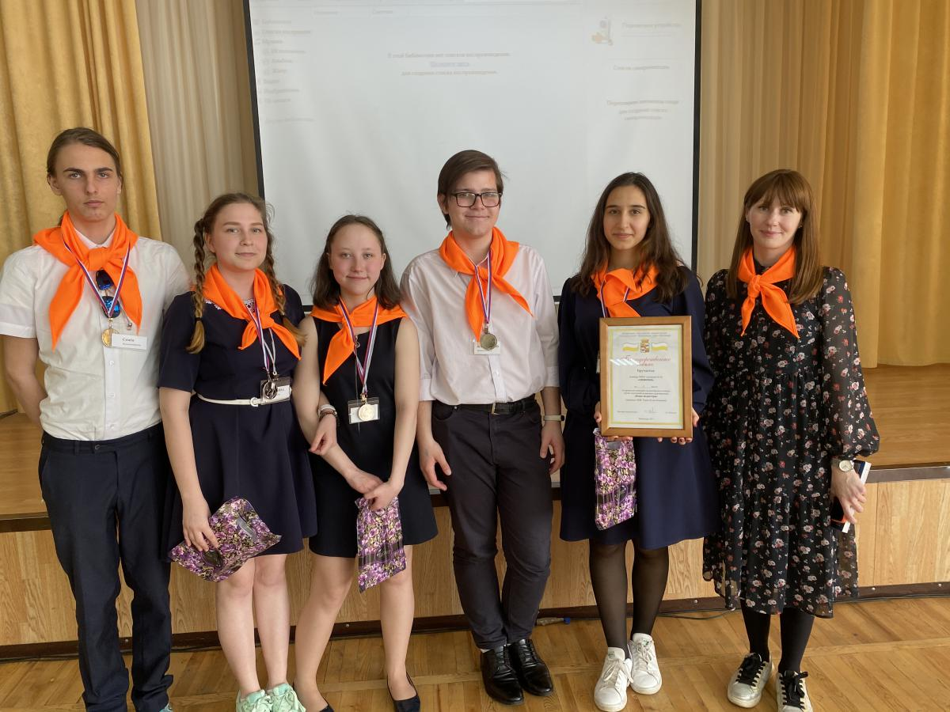
Самым интересным, волнующим и ответственным этапом Конкурса был переговорный этап. Третье задание – «Сказочный конфликт».
Каждая команда получила кейс, в котором описывается конфликтная ситуация между сказочными персонажами. Сказка прекрасно показывает модель конфликта, однако не предлагает его решения, в чем должны себя проявить конкурсанты. Стороны должны были продемонстрировать суть противоречия в конфликте, а двое участников от каждой команды попробовали себя в роли медиаторов в разрешении сказочного конфликта.
Волонтеры-медиаторы успешно помогли договориться Лисице с Журавлем, Мальвине и Буратино, Мужику и Медведю, Лисе и Зайцу, Старику и Старухе из сказки о золотой рыбке.
Волонтёру-медиатору необходимо определить стратегию поведения в конфликтной ситуации, интересы сторон, причину возникновения спора. «Сказочные» медиации вызвали незабываемые эмоции у персонажей, которых с артистизмом и вдохновением сыграли старшеклассники.
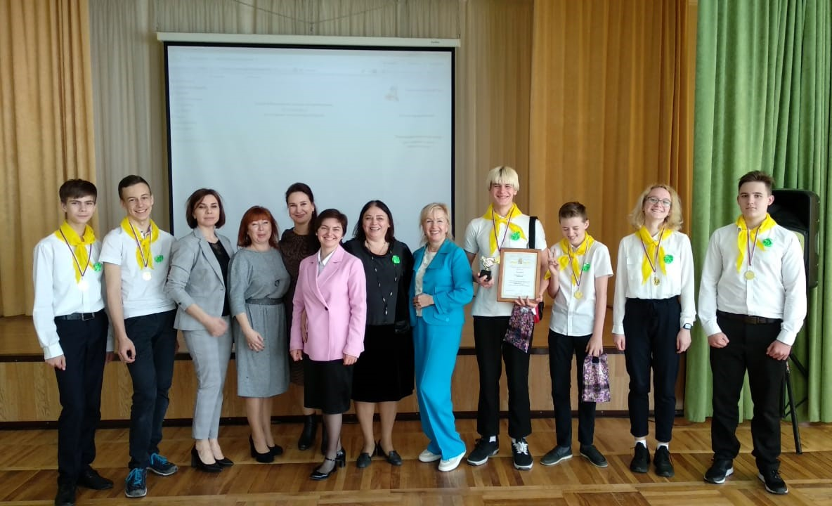
В Конкурсе победила команда «Меридиан 73» МБОУ СОШ № 73 под руководством Безугловой Ольги Петровны.
Многие ребята, попробовав себя в непростой роли посредника, загорелись желанием в новом учебном году пройти обучающую программу по медиации ровесников.

Благодарим кураторов СШМ и ШСП за старание и самоотдачу; школьников-медиаторов за активность и творчество, организаторов Конкурса за помощь и поддержку, Морозову Елену Владимировну и Надегину Наталью за содействие и социальное партнерство.

